闽清县直单位货物（设备）竞价报价文件（格式）
附件一：
网上竞价竞价函
致：福建省承诚招标代理有限公司
根据贵方关于 闽清县博物馆陶瓷文物存放柜采购（项目名称）、2016-CCZB-MQZ001（项目编号） 网上竞价项目及服务的采购文件，签字代表 陈诚 销售经理 （全名、职务）经正式授权并代表竞价方 湖南省金垒安防设备有限公司 湖南省汨罗市长乐镇西街58号（竞价方名称、地址） 参与贵方组织的本此网上竞价活动，并提交以下文件正副本各一份。
（1）竞价一览表
（2）货物简要说明一览表
（3）所供设备及安装质量的保证和售后服务承诺(包括维保)
（4）资格证明文件（企业营业执照、税务登记证、组织机构代码证、法人授权委托书、报价承诺书）
（5）按竞价须知要求提供的全部文件
（6）以 转账 形式提交的竞价保证金，金额为 3000 元。
据此函，签字代表宣布同意如下：
1、竞价方将按竞价招标文件规定履行合同责任和义务。
2、竞价方已详细审查全部竞价文件，包括修改文件（如有的话）以及全部参考资料和相关附件。我们完全理解并同意放弃对这方面有不明及误解的权利。
3、保证依据竞价招标文件要求和我公司竞价书的承诺，及时与用户签订供货合同，按竞价书承诺的价格及时向福建省直单位提供高质量的产品和服务。
4、本项目竞价招标文件、竞价方的报价文件包括对售后服务的承诺对我方具有同等约束力。
5、获得竞价供货资格后若无法按约定条款履行义务或有拆、换设备及零件，贵方有权取消我方竞价供货资格，接受按政府采购有关法规对我方的处罚。
- 本竞价有效期自网上竞价报价文件递交截止时间起60个日历日。
7、如果在规定的竞价报价文件递交截止时间后，竞价方在竞价有效期内撤回竞价，
其竞价保证金将被没收。
8、与本竞价有关的一切正式往来通讯请寄：
地址： 湖南省汨罗市长乐镇西街58号 邮编： 414411
电话： 0730-5680123 传真： 0730-5680893
竞价代表姓名、职务： 陈诚 销售经理
手机： 18390198666
竞价方全称（加盖公章）： 湖南省金垒安防设备有限公司
日期： 2016年11月12日
附件二：
竞价一览表

竞价方全称（加盖公章）：湖南省金垒安防设备有限公司
竞价项目编号： 2016-CCZB-MQZ001
合同包 | 品目号 | 货物名称 | 品牌型号 | 原产地 | 原产商全称 | 配置和参数 | 数量 | 单价 | 小计 | 交货期
1 | 1 | 陶瓷文物存放柜(正面双开铁门) | 金垒1000*600*2000mm | 湖南汨罗 | 湖南省金垒安防设备有限公司 | 一、功能要求：防火、防潮、防虫、防尘、防光（紫外线）、防震；二、结构要求：1）正面双开铁门180度，内设四层搁板，所有的搁板均可自由调整高度。2）拆装框柜体钢结构，门与门之间有外露的立柱。铰链为合页。3）架体外侧四周做圆弧处理。4）背靠背组合时双面有门，必须有背板，为单体文物柜，防止架体倾倒。 5）可依据实际安装环境，任意尺寸连排组合。6）柜内每层搁板必须全冷轧钢板上铺设抗震阻燃型材料，同时起到最大承重150KG。7） 锁采用文物柜专用平锁，以免走道工作人员带来安全隐患，锁、拉手、连动装置一体化设计，钥匙采用三级管理。8）底座加装防震底座。底部不与柜体相同，起到防鼠、防虫作用。9) 顶板加装内附板，起到防潮、防水作用。  三、性能要求：1）柜体稳定坚固，使用灵活可靠。2）柜门开关轻便、没有噪声。3）组件拆装方便，所有部件外观平滑，没有外露尖角、毛刺。4）搁板每层均匀载重正压力大于120kg，每层自由调整，便于存放尺寸较大的物品。5）柜门不上锁关闭情况下也不会自行开启。6）每标准节的高层门开启90度及搁板完全抽出并施加120kg向下正压力时，柜体不会有任何倾斜。四、材料要求：设备配置及其材料规格（mm）、技术参数：1.底座：δ≥4.0，冷轧钢板，框架结构整体焊接；2.立柱：δ≥1.5，冷轧钢板，表面亚光静电喷塑，安装规范；3.搁板：δ≥1.5，冷轧钢板，表面亚光静电喷塑，安装规范；4.顶板：δ≥1.2，冷轧钢板，表面亚光静电喷塑，安装规范；5. 支撑板：δ≥1.5，冷轧钢板，表面亚光静电喷塑，安装规范；6. 侧面板：δ≥1.2，冷轧钢板，表面亚光静电喷塑，安装规范；7. 背板：δ≥1.2，冷轧钢板；8. 门板：δ≥1.2，冷轧钢板，板面平整，表面亚光静电喷塑；9. 门框：δ≥1.2，冷轧钢板，板面平整，  表面亚光静电喷塑；10. 锁：平锁，锌合金；11. 门轴固定件：δ≥5，冷轧钢板；12. 抗震阻燃型材料：δ≥8；13. 静电喷塑粉末：环氧型聚脂热固性粉末。五、技术服务要求：1）安装和调试：成交供应商派技术人员到现场进行免费安装，直至验收合格；2）技术培训：成交供应商应负责对用户人员进行免费的专业培训，直至用户能完全操作。3）今后服务承诺：陶瓷文物存放柜质量保证期为三个月，三个月内出现质量问题应立即免费更换新存放柜，陶瓷文物存放柜免费保修期2年。六、其他要求：成交供应商需达到以下条件：1）需提供本次所投产品《文物固定柜》的国家级检测报告；2）需提供获得保密资质认证三级以上相关资料，并加盖公章。提供虚假资料的，作废标处理；3）需提供所购买的产品责任险且赔付总额不小于500万相关资料，并加盖公章。（款式参考图片详见附件图1） | 5 | 9680 | 48400 | 30个工作日
1 | 2 | 陶瓷文物存放柜(正面双开玻璃门) | 金垒1000*600*2000mm | 湖南汨罗 | 湖南省金垒安防设备有限公司 | 一、功能要求：防火、防潮、防虫、防尘、防光（紫外线）、防震；二、结构要求：1）上正面双开玻璃门180度，高约1500mm，内设二层搁板，所有的搁板均可自由调整高度。下双开铁门180度，高约400mm。2）拆装框柜体钢结构，门与门之间有外露的立柱。铰链为合页。3）架体外侧四周做圆弧处理。4）背靠背组合时双面有门，必须有背板，为单体文物柜，防止架体倾倒。 5）可依据实际安装环境，任意尺寸连排组合。6）柜内每层搁板必须全冷轧钢板上铺设抗震阻燃型材料，同时起到最大承重150KG。7） 锁采用文物柜专用平锁，以免走道工作人员带来安全隐患，锁、拉手、连动装置一体化设计，钥匙采用三级管理。8）底座加装防震底座。底部不与柜体相同，起到防鼠、防虫作用。9) 顶板加装内附板，起到防潮、防水作用。三、性能要求：1）柜体稳定坚固，使用灵活可靠。2）柜门开关轻便、没有噪声。3）组件拆装方便，所有部件外观平滑，没有外露尖角、毛刺。4）搁板每层均匀载重正压力大于120kg，每层自由调整，便于存放尺寸较大的物品。5）柜门不上锁关闭情况下也不会自行开启。6）每标准节的高层门开启90度及搁板完全抽出并施加120kg向下正压力时，柜体不会有任何倾斜。四、材料要求：设备配置及其材料规格（mm）、技术参数：1.底座：δ≥4.0，冷轧钢板，框架结构整体焊接；2.立柱：δ≥1.5，冷轧钢板，表面亚光静电喷塑，安装规范；3.搁板：δ≥1.5，冷轧钢板，表面亚光静电喷塑，安装规范；4.顶板：δ≥1.2，冷轧钢板，表面亚光静电喷塑，安装规范；5. 支撑板：δ≥1.5，冷轧钢板，表面亚光静电喷塑，安装规范；6. 侧面板：δ≥1.2，冷轧钢板，表面亚光静电喷塑，安装规范；7. 背板：δ≥1.2，冷轧钢板；8. 门板：δ≥1.2，冷轧钢板，板面平整，表面亚光静电喷塑；9. 门框：δ≥1.2，冷轧钢板，板面平整，表面亚光静电喷塑；10. 锁：平锁，锌合金；11. 门轴固定件：δ≥5，冷轧钢板；12. 抗震阻燃型材料：δ≥8；13.玻璃：δ≥5，优质超白玻璃，极端情况下对文物无损伤；14. 静电喷塑粉末：环氧型聚脂热固性粉末。五、技术服务要求：1）安装和调试：成交供应商派技术人员到现场进行免费安装，直至验收合格；2）技术培训：成交供应商应负责对用户人员进行免费的专业培训，直至用户能完全操作。3）今后服务承诺：陶瓷文物存放柜质量保证期为三个月，三个月内出现质量问题应立即免费更换新存放柜，陶瓷文物存放柜免费保修期2年。六、其他要求：成交供应商需达到以下条件：1）需提供本次所投产品《文物固定柜》的国家级检测报告；2）需提供获得保密资质认证三级以上相关资料，并加盖公章。提供虚假资料的，作废标处理；3）需提供所购买的产品责任险且赔付总额不小于500万相关资料，并加盖公章。（款式参考图片详见附件图2） | 5 | 9680 | 48400 | 30个工作日
总价：-----------------玖万陆仟捌佰元整-（大写） ￥： 96800 （小写）

竞价代表签字： 陈诚 职务： 销售经理
日期： 2016年11月12日
附件三：
所供设备及安装质量的保证和售后服务承诺(包括维保)

致：福建省承诚招标代理有限公司
根据贵方为 闽清县博物馆陶瓷文物存放柜采购 招标项目的投标邀请，我公司对该项目做出如下售后服务方案：
质保期承诺:
质量保证
1.中标人提供的产品应是原装正品，符合国家质量检测标准，具有出厂合格证或国家鉴定合格证。
2.整体项目质保期为一年，并承诺到期后无费用将质保期再延长三年，保质期内因不能排除的故障而影响工作的情况每发生一次，其质保期相应延长60天，保质期内因设备本身缺陷造成各种故障应由卖方免费技术服务和维修。
3.质保期从验收合格后开始计算。质保期内所有软件维护、升级和设备维护等要求免费上门服务。
4.质保期内出现任何质量问题（人为破坏或自然灾害等不可抗力除外），由我司负责全免费（免工时费、材料费、管理费、财务费等）更换或维修。质保期满后，无论采购人是否另行选择维保供应商，我司依然按优惠价格提供所需的备品备件。
5.质保期内，本公司接到贵单位的书面或电话报修通知（货物确因质量问题而产生损坏导致无法正常使用）后，根据产品所处区域及时到场相应，并在5个工作日内予以修复，不能修复的更换同等质量的新产品。产品更换所产生的费用由本公司承担。如本公司经3次更换仍然不能达到质量要求的，贵单位有权单方面解除本合同，由此给贵单位造成的损失由本公司承担。
终身维修服务。本公司将对产品承担终身维修责任。非供方原因及免费保修期满出现故障，本公司也提供热情、快捷的服务。
巡检服务承诺
定期维护计划。本公司对产品实行每年二次（6月1日、12月1日）现场维护、巡检服务、并提供巡检报告。电话回访，跟踪服务，虚心听取意见，促进产品质量的不断提高和服务的不断优化。对客户不定期的维护要求，我公司也同样提供优质、快捷的服务。
现场服务承诺
1.响应时限：在接到客户电话的同时，公司客户服务部将根据产品档案作出快速、准确的判断，在10分钟内给予电话技术支持，在电话支持的同时，公司将通知就近的服务机构待命，当电话支持不能解决问题时，最近的服务机构将派出人员到达现场进行服务。当服务机构派出技术人员时，公司总部即启动紧急预案，制定周密的弛援计划。弛援小分队随时待命，万一服务机构技术人员因特殊原因难以排除故障，驰援人员在十分钟之即可按预定计划出发赶赴现场。
2.到达现场时限：主城区出12小时内、郊区24小时内、其余远郊区县48小时内予以响应并及时上门服务和技术升级（质保期内免费）。
3.解决问题时限：故障应急响应时间在1小时内做出响应，4小时内到现场处理问题，紧急故障在8小时内恢复运行，非紧急故障在48小时内修复。
热线支持服务承诺
（１）7*24小时服务：公司售后服务中心和福建办事处均提供7×24小时的技术咨询服务、故障服务受理、现场支援，服务电话7×24小时有人接听。我方将为您提供方便、快捷、全面的技术咨询、故障受理和现场维修等服务。
（2）热线电话：用户如果发现产品质量问题或操作使用疑问，可随时致电福建办事处（15873051550）或公司总部(0730-5680123)。
（３）服务内容说明：
本公司遵循“诚信、敬业、创新、超越”的企业精神，对金垒牌产品始终实行优质服务。

其他优惠措施
从我公司工程结算款中预留3%作为保修款，在我公司已完成全部返修工作后（需使用方签字认可），保修款在综合竣工验收合格且质保期满后一年后结算，需方将余款（扣除按上述条款所计算出的赔偿费用总额）全额一次性支付给我公司。

竞价方全称：（加盖公章）湖南省金垒安防设备有限公司
竞价方代表签名： 陈诚
附件四：
法定代表人授权书（原件）

湖南省金垒安防设备有限公司 （竞价方全称）法人代表授权 陈诚 （竞价方代表姓名）为竞价方代表，参加贵方组织的 闽清县博物馆陶瓷文物存放柜采购 项目（竞价文件编号 2016-CCZB-MQZ001 ）竞价采购活动，全权代表我方处理与本批竞价采购活动有关的一切事宜。（附法人身份证复印件和被授权人身份证复印件）
法人代表身份证复印件：
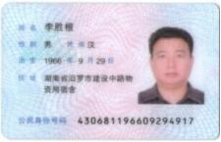

被授权人身份证复印件：
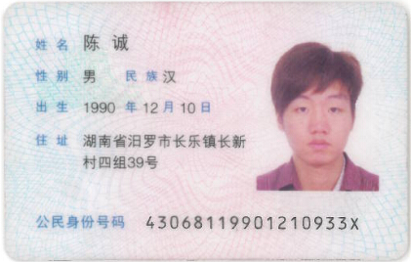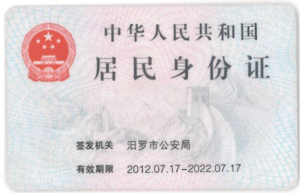
法定代表人签字： 李胜根
被授权人签字： 陈诚
被授权人职务： 销售经理
竞价方全称（加盖公章）： 湖南省金垒安防设备有限公司
2016 年 11 月 12 日

附件五
招标代理服务费承诺书

致：福建省承诚招标代理有限公司：
我们在贵司组织的 闽清县博物馆陶瓷文物存放柜采购 项目（项目编号： 2016-CCZB-MQZ001 ）的网上竞价活动中，如获成交。我们保证在领取网上竞价采购通知书的同时按中标金额的1.5%向贵司缴纳中标服务费。
我方如违约，愿接受按上述承诺金额的200%在投标保证金或货款中扣缴。

特此承诺！

竞价方全称（加盖公章）： 湖南省金垒安防设备有限公司
地址： 湖南省汨罗市长乐镇西街58号 邮编： 414411
电话： 0730-5680123 传真： 0730-5680893
竞价方授权代表签字： 陈诚
日期： 2016年11月12日

附件六
报价方应交的其它资料

- 资格证明文件：企业营业执照副本、税务登记证、组织机构代码证

营业执照
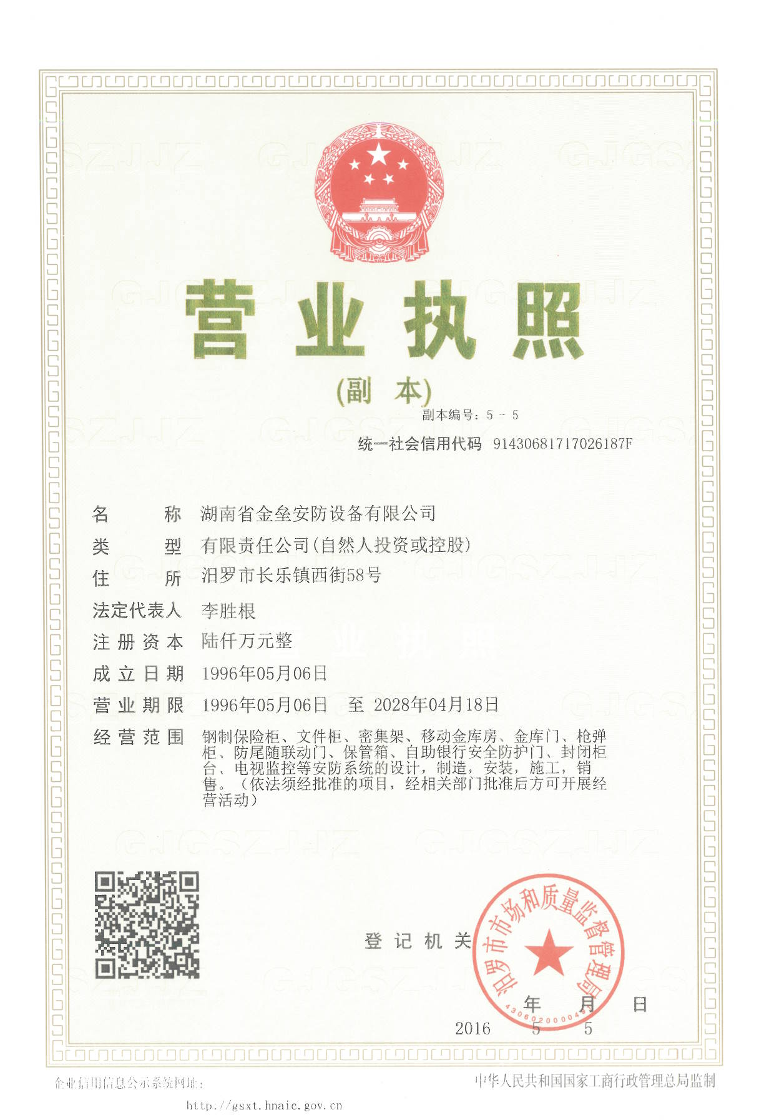
税务登记证（国税）

税务登记证（地税）

组织机构代码证

